Электронная структура Ni₂MnGa за пределами приближения обобщенного градиента
Д.Р. Байгутлин¹, В.В. Соколовский^{1,2}, О.Н. Мирошкина¹, М.А. Загребин^{1,3}, В.Д. Бучельников^{1,2}
Студент, 2 курс магистратуры
¹ Челябинский государственный университет, 454001, Челябинск, Россиия
² Национальный исследовательский технологический университет «МИСиС», 119049 Москва, Россия
³ Южно-Уральский государственный университет, 454080 , Челябинск, Россиия
E–mail: d0nik1996@mail.ru

Сплавы Гейслера привлекают огромный интерес благодаря широкому спектру применимых на практике свойств, таких как магнитокалорический эффект, эффект памяти формы, гигантское магнитосопротивление и т. д. [1, 2, 3]. Все эти свойства связаны с мартенситными и премартенситными превращениями. Происхождение мартенситного перехода в немодулированную тетрагональную фазу хорошо объясняется эффектом Яна-Тейлора [4]. Однако происхождение промежуточных мартенситных фаз 5М и 7М и предмартенситной фазы 3М еще полностью не объяснено. Причина появления этих фаз может быть связана с аномалией фононной моды TA₂, происхождение которой, возможно, связанно с сильным нестингом поверхности Ферми .
Обменно-корреляционне эффекты рассматриваются с различной степенью точности, начиная с приближения локальной спиновой плотности (LSDA), затем добавляя поправки в рамках обобщенного градиентного приближения (GGA) и, наконец, учитывая поправки мета-GGA с функционалом SCAN [5].
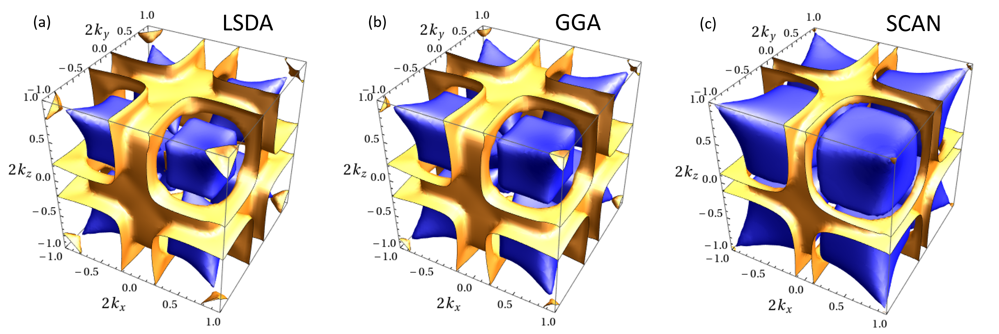

Рис.1. Топология поверхности Ферми в зависимости от обменно-корреляционного фукционала.
На Рис. 1 показана поверхность Ферми для аустенитной фазы в приближениях LSDA, PBE и SCAN спин-вниз каналов. Большое число параллельных частей наблюдается на поверхности Ферми, особенно для полосы обозначенной оранжевым. Это указывает на сильный нестинг в исследуемом сплаве.
Литература
1. A. N. Vasilev, V. D. Buchelnikov, T. Takagi, V. V. Kho-vailo, E. I. Estrin. Shape memory ferromagnets // Phys-Usp. 2003, № 46, p. 559.
2. V. D. Buchelnikov, A. N. Vasiliev, V. Koledov, S. Taskaev,V. V. Khovaylo, V. G. Shavrov. Magnetic shape-memory alloys: phase transitions and functional properties // Phys-Usp. 2006, № 49, p. 871.
3. P. Entel, V. D. Buchelnikov, V. V. Khovailo, A. T. Zayak,W. A. Adeagbo, M. E. Gruner, H. C. Herper, E. F.Wassermann. Modelling the phase diagram of magnetic shape memory Heusler alloys // J. Phys. D Appl. Phys. 2006, № 39, p. 865.
4. S. Fujii, S. Ishida, and S. Asano. Electronic Structure and Lattice Transformation in Ni2MnGa and Co2NbSn // J. Phys. Soc. Jpn. 1989, № 58, p. 3657.
5. J. Sun, A. Ruzsinszky, J.P. Perdew. Strongly Constrained and Appropriately Normed Semilocal Density Functional // Phys. Rev. Lett. 2015, № 115, p. 036402.

